ミスマッチ修復蛋白質の免疫染色について
１．リンチ症候群とは？
リンチ症候群は遺伝性のがんの一つであり、別名、遺伝性非ポリポーシス大腸がん（HNPCC）とも呼ばれます。リンチ症候群では大腸・子宮•卵巣・胃などにがんができる、また一生の間に何度もがんを発症する等の特徴があります。またリンチ症候群の原因となる遺伝子は、患者さんのお子さんやご兄弟（姉妹）にも50％の確率で受け継がれ、ご家族のがん発症の原因となることがあります。
２．この検査（免疫染色検査）の目的
細胞が分裂する際にはDNAの複製がおこなわれますが、その際にある一定の割合で間違いが生じます。リンチ症候群はDNA複製の間違いを修復する蛋白質（ミスマッチ修復蛋白質）が正常に作られないために、がんを発症する病気です。免疫染色は4種類のミスマッチ修復蛋白質ががん細胞で作られているかどうかを調べる検査で、その結果はリンチ症候群の原因となる遺伝子検査の必要性を判断するのに役立ちます。

３．この検査を通じてわかること
リンチ症候群が疑われる場合、がん発症の可能性が高い臓器の定期検診を行うことで、がんの早期発見や治療に役立てることができます。特に大腸がんについては、定期的な内視鏡検査は早期発見に有用で、大腸がんによる死亡を減らすのに役立つと考えられています。遺伝子検査で異常が認められた場合、リンチ症候群の診断がはっきりします。次に、未発症のご家族がもし遺伝子検査で同じ遺伝子を受け継いでいることが明らかとなった場合、リンチ症候群に関係するがんの発症に気をつけることができます。
４. この検査をおすすめする理由
リンチ症候群に伴う大腸癌は、一見普通の大腸癌と区別がつかないため、いくつかの段階を経ながら診断を進めていきます。通常、リンチ症候群の可能性を診断する基準である改訂ベセスダ基準（以下の①～⑤）のいずれかに当てはまる方や、また大腸がん以外のリンチ症候群に関連するがんを発症された場合には、主治医の判断で本検査をおすすめしています。
改訂ベセスダ基準
① 50歳未満で大腸がんになった方
② 年齢に関係なく、同時または別の時期に複数の大腸がんやリンチ症候群関連がん^{※1}がある方
③ 60歳未満に診断され、特有の組織所見^{※2}を示す大腸がんがある方
④ 親・子・兄弟に50歳未満でリンチ症候群の関連がん^{※1}になった方がいる大腸がん患者
⑤ 年齢に関係なく、親・子・兄弟・祖父母・おじ、おば・おい、めい・孫のなかにリンチ症候群関連がん^{※1}になった事がある方が2人以上いる大腸がん患者
※1 大腸がん、子宮体がん（内膜がん）、胃がん、卵巣がん、すい臓がん、腎盂・尿管がん、胆管がん、脳腫瘍、小腸がん、皮脂腺腫、角化棘細胞腫
※2 腫瘍浸潤リンパ球の存在、クローン様リンパ球反応、粘液性/印環細胞がん、髄様がんの所見
5．検査の方法
本検査は手術や内視鏡治療で切除し、病理診断に用いた後に保存されているがん組織を使用して行います。この検査のために改めて組織を採取したり、採血する必要はありません。
6．検査結果について
① 陽性の場合
免疫染色でミスマッチ修復蛋白質が染色されない場合、陽性と判定します。上記の改訂ベセスダ基準に当てはまる場合、リンチ症候群の可能性は約30％程度と考えられます。最終的なリンチ症候群の診断には、さらに遺伝子検査が必要となります。
免疫染色の結果が陽性の場合には、まず遺伝カウンセリング外来の受診をお勧めしています。遺伝カウンセリングではリンチ症候群や遺伝子検査についてさらに詳しい情報を提供し、今後どのように検査や検診を行っていくか、あるいはご家族のリスクを推測し、どのような予防が可能かなどについて、相談をさせて頂きます。
② 陰性の場合
免疫染色でミスマッチ修復蛋白質が正常に染色される場合、陰性と判定します。
この場合には、リンチ症候群の可能性は低いと判断されます。一方、リンチ症候群以外の遺伝性大腸がんも存在することが知られています。血縁者にがんが多いなど、その他の遺伝性腫瘍が疑われる場合には、遺伝カウンセリング外来の受診をお勧めすることもあります。
7．検査結果のお知らせ ×ヵ月ほどでお伝えします
この検査結果が出るまでに×ヶ月ほどかかります。プライバシー保護の観点から、結果は原則としてご本人に直接お伝えします。ご家族であっても、ご本人の承諾なしには検査結果をご説明できませんのでご了承ください。
8．検査の費用 ご負担は×円です
この検査は保険／自費診療／研究費で行います。患者さんのご負担はおよそ×円です。

9．リンチ症候群や、この検査に関してより詳しく知りたい場合
この検査はリンチ症候群診断のための検査の１つとして行います。検査の前に、リンチ症候群について、詳しい説明をお聞きになりたい場合には、遺伝カウンセリング外来をご紹介しています。
遺伝カウンセリング外来では、がんの遺伝に関する情報をお伝えし、十分に理解された上で診断に必要な検査を受けるかどうかをご自身で決められるようなサポートを行っています。ご希望の場合はいつでも担当医師を通じてお問い合わせください。
問い合わせ先：ご質問がございましたら、遠慮なくご相談ください

ミスマッチ修復蛋白質の免疫染色検査とリンチ症候群診断の流れ
免疫染色の実施

- 手術または内視鏡検査で既に採取されているがん組織を使用します
- 改めて採血などの必要はありません
- 検査にかかる費用はX円です

結果の説明(約Ｘヵ月後)

- 結果は直接、ご本人にご説明します
- ご本人の承諾なく、第三者に結果を説明する事はしていません

陽性
リンチ症候群の可能性が疑われます
陰性
リンチ症候群の可能性は低いと考えられます
家族歴等からその他の遺伝性腫瘍が疑われる場合は、遺伝カウンセリング外来の受診をお勧めしています。
遺伝カウンセリング外来
遺伝カウンセリング外来
リンチ症候群と遺伝子検査について詳しくご説明します
ご家族の遺伝的リスクや遺伝子検査、定期検診の必要性等についてもご相談できます
リンチ症候群診断のための
遺伝子検査の実施
遺伝子検査を行わない
（必要により定期検診の実施）
他の遺伝子検査や
定期検診の実施
ミスマッチ修復蛋白質の免疫染色について

- ミスマッチ修復蛋白質の免疫染色は、リンチ症候群の診断に有用な検査の一つです。リンチ症候群の確定診断は出来ませんが、比較的簡便な検査のため、リンチ症候群の可能性を確認する目的で、遺伝子検査の前段階の検査として用いられます。
- リンチ症候群の原因遺伝子として、DNA複製時に起きるエラーの発見・修復に関わる遺伝子（ミスマッチ修復遺伝子）である、MLH1, MSH2, MSH6, PMS2の４つが知られています
- この検査は、リンチ症候群の原因となる、これら４つの遺伝子が作る蛋白質（ミスマッチ修復蛋白質）の存在をがん組織で確認するものです。リンチ症候群に伴うほとんどの腫瘍でこれらの蛋白質のひとつ以上の消失が認められ、この検査でリンチ症候群に伴う大腸がんの大半を同定する事が出来ます。
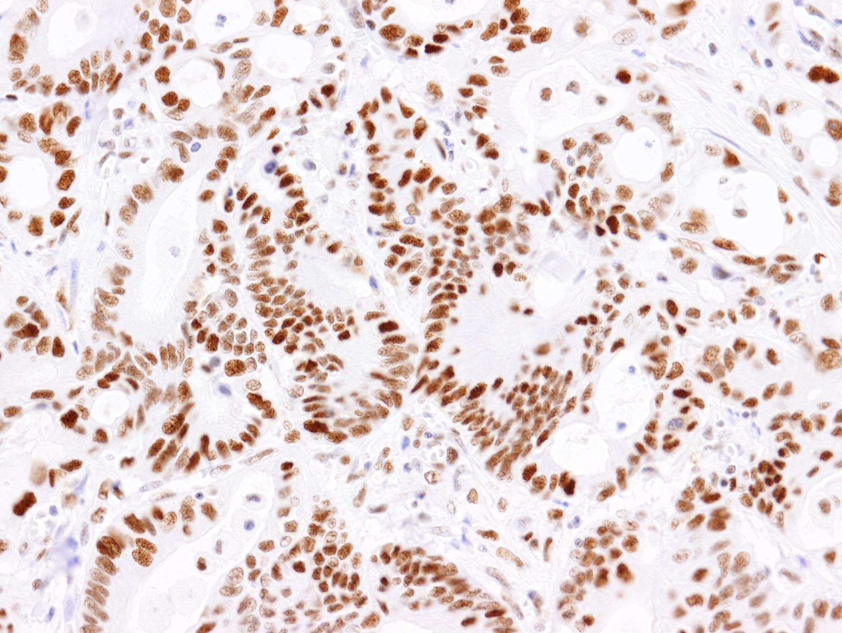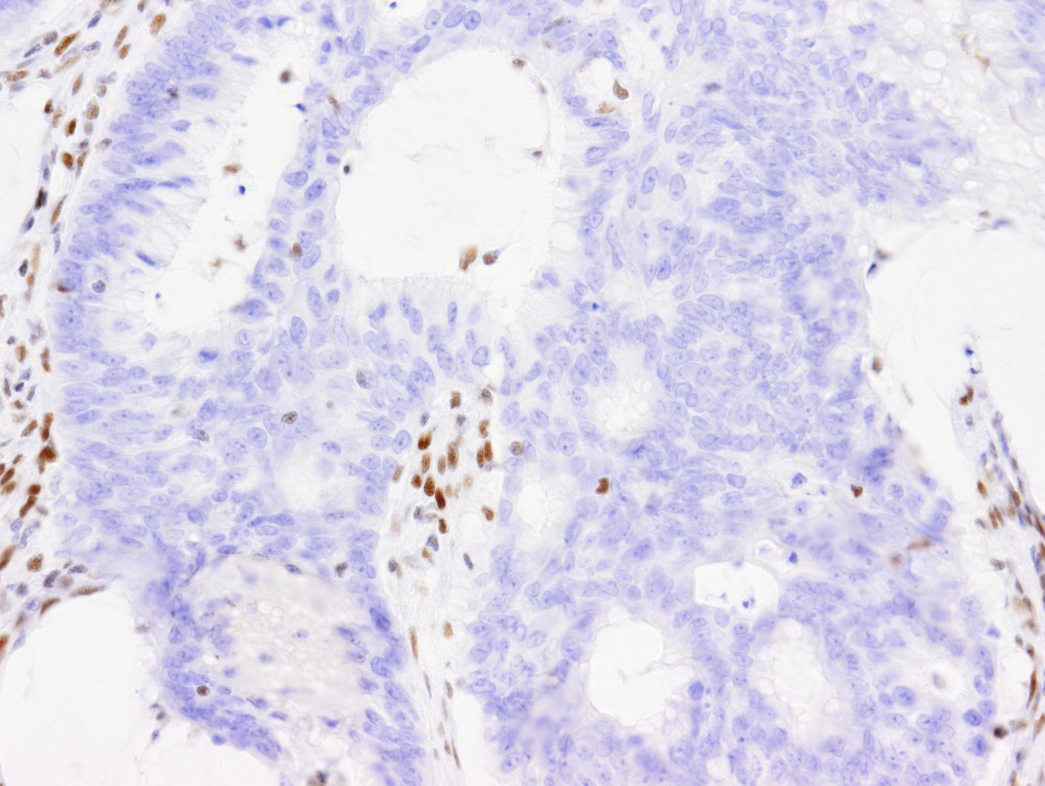
染色例： MSH2蛋白質（茶色）は左の大腸癌では保たれていますが、右の大腸癌では消失しています
- ただし、リンチ症候群以外の大腸がんでも10%程度でミスマッチ修復蛋白質の消失がみられます。このため、この検査で陽性と判定されても、直ちにリンチ症候群と診断される訳ではありません。最終的な診断には遺伝子検査が必要になります。

ミスマッチ修復蛋白質の免疫染色の同意書
以下の項目について説明を受け、理解しました。
- ミスマッチ修復蛋白質の免疫染色はリンチ症候群の診断に有用な検査です。
- 結果が陽性であった場合、リンチ症候群の可能性が疑われますが、この検査では最終的な診断は出来ません。
- 陽性の場合は遺伝カウンセリング外来を受診し、リンチ症候群に関するより詳しい説明と遺伝子診断を含む遺伝的なリスクについてのカウンセリングを受けることをおすすめします。
- 結果が陰性であった場合、リンチ症候群の可能性は低いと考えられますが、一般的な健康管理とがん検診は今後も必要です。家族歴等からその他の遺伝性腫瘍の可能性が疑われる場合には遺伝カウンセリングを受けることをおすすめします。
- この検査には手術あるいは内視鏡検査等で採取されたがんの組織標本を用います。
- 結果は×ヵ月ほどでお伝えします。
- 費用はおよそ×円です。
- 検査を受けるかどうかは自由で、受けなくても今後の診療に関して不利益はありません。
- 問い合わせ先を確認しました。
私は上記の項目を理解のうえ、ミスマッチ修復蛋白質の免疫染色の
実施に同意します
本人氏名 （自筆）
住所
電話番号
平成 年 月 日
説明者氏名 （自筆）
所属
平成 年 月 日
※この説明文書・同意書は保管してください
陰性
リンチ症候群の可能性は低いと判断されます

